UNIVERSIDAD DE EL SALVADOR EN LÍNEA
EDUCACIÓN A DISTANCIA
FACULTAD DE INGENIERÍA Y ARQUITECTURA
ESCUELA DE INGENIERÍA DE SISTEMAS INFORMÁTICOS


Tarea de investigación
Integrantes:
Madison Ariadna Acosta Artiga AA23071
Luis Enrique Vásquez Menjívar VM15037
Josué Alirio Monterrosa Jacobo MJ21004
CICLO I 2026


Índice:
Introducción 3
Objetivos 4
Objetivo General: 4
Objetivos Específicos: 4
Desarrollo 5
Marco Teórico 5
Desarrollo del Caso 8
Interpretación y análisis de sensibilidad 12
Software utilizado: Microsoft Excel Solver 15
Conclusiones 16
Recomendaciones 17
Referencias Bibliográficas 17
Anexos 18

Introducción:
La Investigación de Operaciones es una disciplina que ayuda a tomar mejores decisiones dentro de las organizaciones usando modelos matemáticos y técnicas de análisis. Una de las herramientas más conocidas es la Programación Lineal, que sirve para aprovechar al máximo los recursos limitados y así aumentar las ganancias o reducir los costos.
Hoy en día, las empresas tienen que enfrentarse constantemente al reto de administrar bien sus recursos para seguir siendo competitivas y rentables. Por eso, aplicar métodos de optimización se vuelve clave para mejorar los procesos y tomar decisiones más acertadas.
En este trabajo se presenta un caso práctico de la Pizzería M & M, ubicada en Quezaltepeque. Con el uso del Método Simplex, se busca encontrar la mejor combinación de producción de pizzas que permita obtener mayores ganancias, tomando en cuenta las restricciones de recursos disponibles.
Además, se incluye una revisión de algunas herramientas informáticas que ayudan a resolver problemas de Programación Lineal, resaltando su importancia en la planificación y optimización dentro de las empresas.

Objetivos

Objetivo General:
Aplicar el Método Simplex de Programación Lineal en un caso de estudio basado en la Pizzería M & M de Quezaltepeque para determinar la combinación de producción que maximice las ganancias de la empresa.

Objetivos Específicos:
- Identificar los recursos y restricciones presentes en el proceso productivo de la pizzería.
- Formular un modelo matemático de Programación Lineal.
- Resolver el modelo mediante el Método Simplex.
- Analizar los resultados obtenidos para apoyar la toma de decisiones.

Desarrollo

Marco Teórico
Investigación de Operaciones:
La Investigación de Operaciones es una disciplina que utiliza modelos matemáticos y métodos de análisis para apoyar la toma de decisiones en las organizaciones. Su propósito es optimizar el uso de los recursos disponibles y mejorar los resultados en áreas como la producción, la administración y la logística (Hillier y Lieberman, 2021).
Programación Lineal:
La Programación Lineal es una técnica matemática aplicada a problemas de optimización. Se emplea cuando se busca maximizar beneficios o reducir costos, planteando una función objetivo y restricciones que representan las limitaciones de recursos de la empresa (Taha, 2017).
Método Simplex:
El Método Simplex es un procedimiento que permite resolver problemas de Programación Lineal de manera sistemática. A través de un proceso iterativo, evalúa distintas soluciones posibles hasta encontrar la que ofrece el mejor resultado (Taha, 2017).
Componentes de un modelo de Programación Lineal:
Todo modelo de Programación Lineal se construye con cuatro elementos. Las variables de decisión representan las cantidades que la empresa puede controlar. La función objetivo es la expresión lineal que se desea maximizar o minimizar. Las restricciones son las desigualdades que reflejan la disponibilidad limitada de recursos. Por último, las condiciones de no negatividad impiden que las variables tomen valores negativos, ya que no es posible producir cantidades menores que cero (Hillier y Lieberman, 2021).

Supuestos de la Programación Lineal:
La Programación Lineal descansa sobre cuatro supuestos. La proporcionalidad implica que el aporte de cada variable a la función objetivo y a las restricciones es directamente proporcional a su valor. La aditividad indica que el efecto total es la suma de los efectos individuales, sin interacciones entre variables. La divisibilidad admite que las variables tomen valores fraccionarios. Y la certidumbre supone que todos los coeficientes del modelo son conocidos y constantes (Taha, 2017).
Funcionamiento del Método Simplex:
El Método Simplex transforma las restricciones de desigualdad en igualdades agregando variables de holgura, que representan la parte del recurso que queda sin utilizar. A partir de una solución básica factible inicial, el algoritmo se desplaza de un vértice a otro de la región factible, mejorando en cada iteración el valor de la función objetivo. El procedimiento se detiene cuando ya no existe ningún vértice vecino que mejore el resultado, momento en el que se ha alcanzado la solución óptima (Taha, 2017).
Dualidad y precios sombra:
Todo problema de Programación Lineal, llamado primal, lleva asociado un problema dual. El valor de las variables duales se conoce también como precio sombra e indica en cuánto mejoraría el valor óptimo de la función objetivo si se dispusiera de una unidad adicional de cada recurso. Un recurso que se agota por completo tiene un precio sombra positivo, mientras que un recurso del que sobra capacidad tiene un precio sombra igual a cero (Hillier y Lieberman, 2021).
Análisis de sensibilidad:
El análisis de sensibilidad estudia cómo cambia la solución óptima cuando varían los datos del modelo. A partir del problema dual, los precios sombra indican el valor de una unidad adicional de cada recurso; los costos reducidos señalan cuánto debería mejorar la ganancia de un producto no utilizado para que conviniera producirlo; y los rangos de los coeficientes y del lado derecho muestran dentro de qué límites se mantienen válidos la solución y los precios sombra (Hillier y Lieberman, 2021).
Aplicación en las empresas:
Hoy en día, la Programación Lineal se aplica en distintos sectores para organizar la producción, planificar inventarios, distribuir recursos y mejorar la rentabilidad. Su uso facilita decisiones basadas en datos y un mejor aprovechamiento de los recursos disponible (Microsoft, 2024).

Desarrollo del Caso
La Pizzería M & M busca un plan de producción diario que maximice su ganancia aprovechando de la mejor manera sus recursos limitados. Se consideran cuatro productos del menú y todos los recursos que intervienen en su elaboración, junto con los límites de demanda del mercado y un pedido mínimo contratado.
Variables de decisión
X₁ = cantidad de Pizzas Gigantes Supremas a producir por día.
X₂ = cantidad de Pizzas Personales Supremas a producir por día.
X₃ = cantidad de Pizzas Medianas a producir por día.
X₄ = cantidad de Órdenes de Pan con Ajo a producir por día.
Función objetivo
Maximizar Z = 5.00 X₁ + 2.40 X₂ + 3.50 X₃ + 1.50 X₄
donde cada coeficiente es la ganancia en dólares por unidad de producto y Z es la ganancia total diaria.
Datos del modelo
La siguiente tabla resume la ganancia por producto, el consumo de cada recurso y la disponibilidad diaria:
Recurso / dato | X₁ | X₂ | X₃ | X₄ | Disponible
Ganancia ($/u) | 5.00 | 2.40 | 3.50 | 1.50 | —
Masa (porciones) | 2.0 | 1.0 | 1.5 | 0.5 | 110
Queso (lb) | 1.5 | 0.5 | 1.0 | 0.25 | 60
Salsa (L) | 0.4 | 0.15 | 0.3 | 0.05 | 20
Tiempo prep. (horas-hombre) | 0.5 | 0.25 | 0.4 | 0.15 | 28
Horno (min) | 12 | 6 | 9 | 4 | 800

Restricciones
Recursos disponibles:
Masa: 2X₁ + X₂ + 1.5X₃ + 0.5X₄ ≤ 110
Queso: 1.5X₁ + 0.5X₂ + X₃ + 0.25X₄ ≤ 60
Salsa: 0.4X₁ + 0.15X₂ + 0.3X₃ + 0.05X₄ ≤ 20
Tiempo: 0.5X₁ + 0.25X₂ + 0.4X₃ + 0.15X₄ ≤ 28
Horno: 12X₁ + 6X₂ + 9X₃ + 4X₄ ≤ 800
Demanda máxima del mercado: X₁ ≤ 30, X₂ ≤ 60, X₃ ≤ 40, X₄ ≤ 50
Pedido mínimo contratado: X₁ ≥ 5
No negatividad: X₁, X₂, X₃, X₄ ≥ 0
Definición de unidades
La masa se mide en porciones, el queso en libras, la salsa en litros, el tiempo en horas-hombre (trabajo conjunto de 4 personas durante la jornada de 7 horas) y el horno en minutos disponibles (2 hornos con 400 min c/u). Las variables se expresan en unidades por día y la ganancia en dólares.
Análisis dimensional
Cada término del modelo es dimensionalmente coherente. En la función objetivo, ($/u) × (u/día) = $/día, por lo que Z queda en dólares por día. En cada restricción, (recurso/u) × (u/día) = recurso/día, valor que se compara con la disponibilidad expresada en la misma unidad por día. Al coincidir las unidades en ambos lados de cada desigualdad, el modelo es válido.
¿Por qué el Método Simplex?
El Método Gráfico solo permite resolver modelos con dos variables, porque se trabaja en un plano. Como este modelo tiene cuatro variables de decisión, la región factible no puede dibujarse en dos dimensiones. Por eso se emplea el Método Simplex, que resuelve modelos con cualquier número de variables, ejecutado a través de Excel Solver.
Resolución con Excel Solver (Método Simplex), paso a paso
1. Construir la hoja de cálculo: una celda para cada variable (X₁ a X₄), que serán las celdas cambiantes; una fila por recurso con sus coeficientes; una columna que calcule el consumo de cada recurso con la función SUMAPRODUCTO entre los coeficientes y las variables; y una columna con la disponibilidad.
2. Celda objetivo: escribir =SUMAPRODUCTO(rango de ganancias; rango de variables), que representa Z = 5X₁ + 2.4X₂ + 3.5X₃ + 1.5X₄.
3. Abrir Datos ▸ Solver. En «Establecer objetivo» seleccionar la celda de Z y marcar la opción Máx.
4. En «Cambiando las celdas de variables» seleccionar las celdas de X₁ a X₄.
5. En «Sujeto a las restricciones» agregar: el consumo de cada recurso ≤ su disponibilidad (masa, queso, salsa, tiempo, horno); X₁ ≤ 30, X₂ ≤ 60, X₃ ≤ 40, X₄ ≤ 50; y X₁ ≥ 5. Activar la casilla «Convertir variables sin restricciones en no negativas».
6. En «Método de resolución» elegir Simplex LP, que es el algoritmo Simplex.
7. Pulsar Resolver. Cuando aparezca «Solver encontró una solución», en el cuadro de resultados seleccionar los informes Responder y Sensibilidad para que Solver los genere en hojas nuevas. De esos dos informes se obtienen todos los valores que se interpretan a continuación.

Solución óptima
Al resolver el modelo, Solver entrega la siguiente solución:
Producto | Cantidad óptima (u/día)
Pizza Gigante Suprema (X₁) | 13
Pizza Personal Suprema (X₂) | 56
Pizza Mediana Pepperoni (X₃) | 0
Orden de Pan con Ajo (X₄) | 50
Ganancia máxima diaria (Z*) | $274.40

Es decir, conviene producir 13 pizzas gigantes, 56 personales y 50 órdenes de pan con ajo, sin producir la pizza mediana, para una ganancia máxima de $274.40 al día.

Interpretación y análisis de sensibilidad
Solver genera dos informes que son la base de todo el análisis: el Informe de Respuestas (muestra la solución y qué restricciones quedan activas) y el Informe de Sensibilidad (muestra precios sombra, costos reducidos y rangos de variación). A continuación se interpreta cada resultado indicando de qué valor y de qué parte del informe proviene.
Precios sombra: qué recursos limitan la producción
En la tabla «Restricciones» del Informe de Sensibilidad, la columna «Precio sombra» indica cuánto aumentaría la ganancia óptima por cada unidad adicional de ese recurso. Solo tres restricciones resultaron activas:
Restricción activa | Precio sombra | Significado
Tiempo de preparación | $8.80 / hora-hombre | Cada hora-hombre extra aumenta la ganancia en $8.80. Es el valor más alto: el principal cuello de botella.
Queso | $0.40 / libra | Cada libra extra de queso aumenta la ganancia en $0.40.
Demanda de Pan con Ajo | $0.08 / unidad | Si se pudiera vender una orden más de pan, la ganancia subiría $0.08.

Los demás recursos (masa, salsa y horno) y las otras demandas tienen precio sombra igual a $0 porque les sobra capacidad (presentan holgura en el Informe de Respuestas) y no limitan la solución. Conclusión: el recurso que más conviene ampliar es el tiempo de preparación, seguido del queso; esto sale de comparar la columna de precios sombra ($8.80 > $0.40 > $0.08 > $0).
Costos reducidos: qué producto no conviene producir
En la tabla «Celdas variables» del Informe de Sensibilidad, la columna «Costo reducido» explica por qué la Pizza Mediana Pepperoni (X₃) queda en cero. Su costo reducido es de $0.42, lo que significa que su ganancia tendría que aumentar $0.42 (pasar de $3.50 a $3.92) para que conviniera incluirla. Los demás productos tienen costo reducido $0 porque sí forman parte del plan óptimo. Conclusión: con los datos actuales no conviene producir la pizza mediana, y ese valor de $0.42 es la justificación numérica.
Rango de los coeficientes de la función objetivo (robustez del plan)
En la tabla «Celdas variables», las columnas «Coeficiente objetivo», «Aumento permisible» y «Disminución permisible» indican cuánto puede cambiar la ganancia de cada producto sin que cambie el plan de producción. El rango se obtiene como (coeficiente − disminución, coeficiente + aumento):
Producto | Ganancia actual | Rango permitido
Pizza Gigante (X₁) | $5.00 | $4.80 a $7.20
Pizza Personal (X₂) | $2.40 | $1.88 a $2.50
Pizza Mediana (X₃) | $3.50 | hasta $3.92 (ahí entraría al plan)
Pan con Ajo (X₄) | $1.50 | desde $1.42 en adelante

Esto mide la robustez del plan: por ejemplo, la ganancia de la pizza gigante puede variar entre $4.80 y $7.20 y la solución óptima seguirá siendo la misma. Cada rango sale de sumar y restar el aumento y la disminución permisibles al coeficiente.
Rango del lado derecho (hasta dónde es válido cada precio sombra)
En la tabla «Restricciones», las columnas «Restricción lado derecho», «Aumento permisible» y «Disminución permisible» indican el rango en que cada precio sombra sigue siendo válido:
Recurso | Disponible | Rango de validez | Precio sombra
Tiempo de preparación | 28 h-h | 23.8 a 28.3 | $8.80
Queso | 60 lb | 59 a 68.5 | $0.40
Demanda de Pan | 50 u | 45 a 120 | $0.08

Hallazgo importante: el tiempo tiene un precio sombra muy alto ($8.80) pero su rango de validez es estrecho (solo hasta 28.3 horas). Conseguir mano de obra adicional es muy rentable, pero solo en un tramo pequeño; pasado ese punto, otro recurso pasa a limitar y el valor marginal cambia. El queso mantiene su valor de $0.40 en un rango más amplio (hasta 68.5 libras).
De dónde sale cada conclusión (trazabilidad)
Conclusión | Valor | De dónde sale en Solver
Ganancia máxima diaria | $274.40 | Informe de Respuestas › Celda objetivo › «Valor final»
Producir 13, 56, 0 y 50 | 13 / 56 / 0 / 50 | Informe de Respuestas › Celdas variables › «Valor final»
Tiempo es el cuello de botella | $8.80 | Informe de Sensibilidad › Restricciones › fila Tiempo › «Precio sombra»
Queso es el 2.º recurso clave | $0.40 | Informe de Sensibilidad › Restricciones › fila Queso › «Precio sombra»
No producir la Mediana | $0.42 | Informe de Sensibilidad › Celdas variables › fila X₃ › «Costo reducido»
Plan robusto en ganancias | rangos | Informe de Sensibilidad › Celdas variables › aumento y disminución permisible
Validez de los precios sombra | rangos del LD | Informe de Sensibilidad › Restricciones › aumento y disminución permisible

En general, la aplicación del Método Simplex permitió encontrar la combinación más conveniente de producción dentro de las restricciones, mostrando cómo la Programación Lineal puede apoyar la toma de decisiones en la empresa.

Conclusiones
- Con el modelo de cuatro productos y diez restricciones, el plan óptimo es producir 13 pizzas gigantes, 56 personales y 50 órdenes de pan con ajo, con una ganancia máxima de $274.40 al día.
- El tiempo de preparación es el recurso que más limita la producción (precio sombra de $8.80 por hora-hombre), seguido del queso ($0.40 por libra).
- La Pizza Mediana Pepperoni no conviene producirse con los datos actuales, según su costo reducido de $0.42.
- El análisis de sensibilidad muestra que el plan es robusto: las ganancias unitarias pueden variar en rangos amplios sin que cambie la solución óptima.
- El Método Simplex, aplicado con Excel Solver, permite resolver modelos de varias variables y, junto con el análisis de sensibilidad, apoyar decisiones de producción y compra basadas en datos.

Recomendaciones
- Priorizar la ampliación del tiempo de preparación (más mano de obra), pues cada hora-hombre adicional aporta $8.80.
- Asegurar el abastecimiento de queso, el segundo recurso más valioso ($0.40 por libra), cuyo beneficio se mantiene hasta unas 68.5 libras diarias.
- No incluir la Pizza Mediana Pepperoni en la producción mientras su ganancia no supere los $3.92, o bien reducir su consumo de recursos para hacerla rentable.
- Aprovechar la capacidad ociosa de masa, salsa y horno (que presentan holgura) para elaborar otros productos o promociones que generen ingresos adicionales.
- Validar los coeficientes con datos reales de la pizzería y volver a ejecutar Solver de forma periódica para mantener el plan actualizado.

Referencias Bibliográficas
Hillier, F. S., & Lieberman, G. J. (2021). Introducción a la investigación de operaciones. McGraw-Hill.
Microsoft. (2024). Solver para Microsoft Excel.
Taha, H. A. (2017). Investigación de operaciones. Pearson Educación.
Universidad de El Salvador. (2026). Material de estudio de la asignatura Métodos de Optimización.

Anexos
Anexo 1
Menú de la Pizzería M y M utilizado como referencia para el caso de estudio.
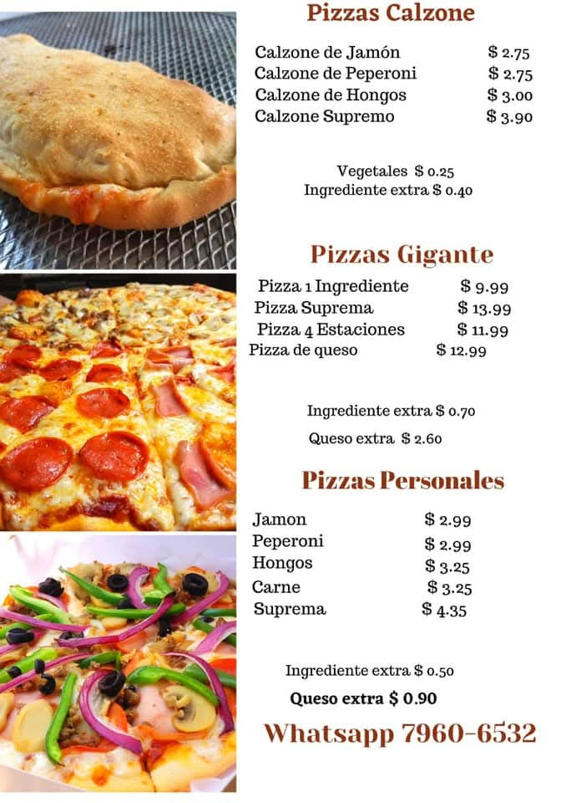

Anexo 2
Configuración del modelo en Microsoft Excel Solver.
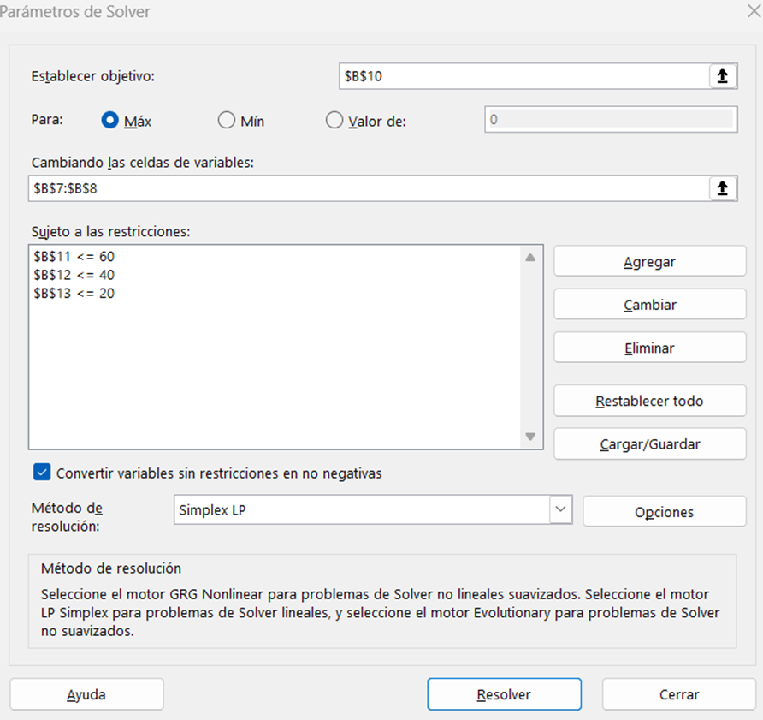
Anexo 3
Resultados obtenidos mediante Microsoft Excel Solver.
